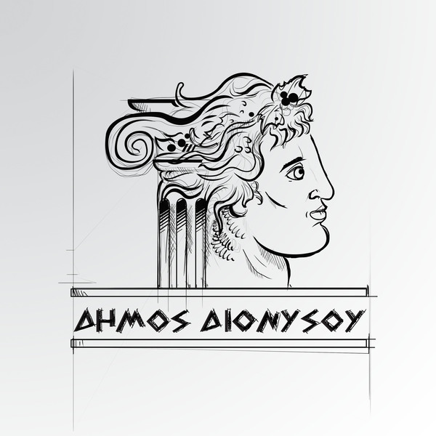ΥΠΟ ΤΗΝ ΑΙΓΙΔΑ

ΟΡΓΑΝΙΣΜΟΣ ΝΕΟΛΑΙΑΣ ΑΘΛΗΣΗΣ ΚΑΙ ΠΟΛΙΤΙΣΜΟΥ
Ο ΘΕΣΠΙΣ

ΔΙΕΘΝΗΣ ΕΤΑΙΡΕΙΑ
ΕΘΕΛΟΝΤΙΣΜΟΥ

ΗΜΕΡΙΔΑ

ΕΘΕΛΟΝΤΙΣΜΟΣ ΚΑΙ ΚΟΙΝΩΝΙΑ
ΣΥΓΧΡΟΝΑ ΠΡΟΒΛΗΜΑΤΑ
ΣΥΓΧΡΟΝΗ ΑΝΤΙΜΕΤΩΠΙΣΗ

10 ΟΚΤΩΒΡΙΟΥ 2012
ΠΟΛΙΤΙΣΤΙΚΟ ΚΕΝΤΡΟ ΚΡΥΟΝΕΡΙΟΥ
ΩΡΑ 6.00 – 9.00 Μ.Μ.

Προσκληση

Το Διοικητικό Συμβούλιο του
Οργανισμού Νεολαίας, Άθλησης και Πολιτισμού του Δήμου Διονύσου «Ο Θέσπις» και η Διαχειριστική Επιτροπή της
Διεθνούς Εταιρείας Εθελοντισμού
σας προσκαλούν στην Ημερίδα με θέμα

ΕΘΕΛΟΝΤΙΣΜΟΣ ΚΑΙ ΚΟΙΝΩΝΙΑ
ΣΥΓΧΡΟΝΑ ΠΡΟΒΛΗΜΑΤΑ – ΣΥΓΧΡΟΝΗ ΑΝΤΙΜΕΤΩΠΙΣΗ

που θα πραγματοποιηθεί στο
Πολιτιστικό Κέντρο Κρυονερίου
την Τετάρτη, 10 Οκτωβρίου 2012 και ώρα 6.00 μ.μ.

Διάρκεια εκδηλώσεως: 3 ώρες.

ΠΛΗΡΟΦΟΡΙΕΣ:
Τηλ.: 210-8161683 begin_of_the_skype_highlighting begin_of_the_skype_highlighting end_of_the_skype_highlightingend_of_the_skype_highlighting (εσωτ. 2)
www,thespis-dionysos.gr

ΠΡΟΓΡΑΜΜΑ
ΧΑΙΡΕΤΙΣΜΟΙ
Χρήστος Ποτίδης
Πρόεδρος ΟΝΑΠ Δήμου Διονύσου «Ο Θέσπις»

Άγγελος Δενδρινός
Πρόεδρος Διεθνούς Εταιρείας Εθελοντισμού

ΕΝΑΡΞΗ
Γιάννης Καλαφατέλης
Δήμαρχος Διονύσου

Α’ ΜΕΡΟΣ: ΣΤΡΟΓΓΥΛΗ ΤΡΑΠΕΖΑ
Συντονιστρια: Ρίτσα Μασούρα

Κοινωνικά προβλήματα στην εποχή μας
Μαρία Χατζή.
Πρόεδρος Οικοαναπτυξιακού Συνέσμου «ΗΡΑΚΕΙΑ ΕΝΩΣΗ ΑΤΤΙΚΗΣ».

Εθελοντισμός: Η κρυφή δύναμη
Μάριος Μπέγζος.
Καθηγητής Συγκριτικής Φιλοσοφίας της Θρησκείας.Κοσμήτορας Θεολογικής Σχολής Πανεπιστημίου Αθηνών.

Η συμβολή του εθελοντισμού στην επίλυση
των σύγχρονων κοινωνικών προβλημάτων.
Νικόλαος Μακρυγιάννης.
Δικηγόρος. Διοικητής 2470 Διεθνούς Rotary 2011-12.τ

Σύγχρονες μέθοδοι και καλές πρακτικές στον Εθελοντισμό.
Άγγελος Δενδρινός.
Πρόεδρος Διεθνούς Εταιρείας Εθελοντισμού.

Ο θεσμός της Εταιρικής Κοινωνικής Ευθύνης
ως παράγοντας προαγωγής του Εθελοντισμού στην εποχή μας.
Αλεξία Μαχαίρα.
Μέλος ΔΣ του Ελληνικού Δικτύου για την Εταιρική Κοινωνική Ευθύνη.

Β’ ΜΕΡΟΣ: ΕΘΕΛΟΝΤΙΣΜΟΣ ΣΤΟΝ ΔΙΟΝΥΣΟ
Συντονιστής: Σαραντάκη Θεοδώρα

Γραφείο Εθελοντισμού ΟΝΑΠ: Σκοπός, στόχος, τρόπος λειτουργίας
.
Παρουσίαση οργανώσεων που δραστηριοποιούνται στη περιοχή του Διονύσου.

Γ’ ΜΕΡΟΣ: ΑΠΟΝΟΜΕΣ ΤΙΜΗΤΙΚΩΝ ΔΙΑΚΡΙΣΕΩΝ
Σε Φορείς και Οργανώσεις, Πρωτοβουλίες Πολιτών
για το εθελοντικό έργο και τη προσφορά τους,
καθώς και για την υποστήριξή τους στον Εθελοντισμό

ΕΥΧΑΡΙΣΤΙΕΣ – ΛΗΞΗ

Εθελοντισμός είναι η δραστηριότητα εκείνη που αναπτύσσεται κατά τρόπο προσωπικό, αυθόρμητο, ελεύθερο χωρίς ατομικό κέρδος από πολίτες ή ομάδες πολιτών προς το συμφέρον της ομάδας στην οποία ανήκουν ή τρίτων προσώπων ή ευάλωτων κοινωνικών ομάδων ή της τοπικής, κρατικής ή διεθνούς κοινότητας, αποκλειστικά για σκοπούς αλληλεγγύης. Ο εθελοντισμός συνεπάγεται μια στάση ζωής που ενστερνίζεται ιδιαίτερες αξίες, όπως η αλληλεγγύη, η κοινωνική δικαιοσύνη, η κοινωνική συμμετοχή, ενώ οι εθελοντές με τη δράση τους προωθούν θετικές στάσεις και αντιλήψεις για τα διάφορα κοινωνικά ζητήματα. Εθελοντής είναι ο πολίτης που προσφέρει ανιδιοτελώς τον ελεύθερο χρόνο του ή τις γνώσεις του για χρήσιμες δράσεις προς όφελος άλλων χωρίς αντάλλαγμα.
Η σημερινή μας κοινωνία αντιμετωπίζει συγκεκριμένες ανάγκες, οι οποίες δημιουργούν προβλήματα που υποβαθμίζουν σταδιακά την ποιότητα της ζωής μας.
Σκοπός της ημερίδας είναι η ανάδειξη των κυριότερωνσσ προβλημάτων και η παρουσίαση λύσεων για την αντιμετώπισή τους μέσα από το Εθελοντικό Κίνημα, με παρουσίαση σύγχρονων μεθόδων και καλών πρακτικών.
Για τον λόγο αυτό η εκδήλωση έχει επιστημονικό και ενημερωτικό χαρακτήρα περιλαμβάνοντας τρείς άξονες:
- Στρογγυλή τράπεζα με συντονίστρια την διακεκριμένη δημοσιογράφο της «Καθημερινής» κυρία Ρίτσα Μασούρα και συμμετοχή διακεκριμένων επιστημόνων και προσωπικοτήτων για την ανάπτυξη του θέματος.

- Ανακοίνωση του νέου θεσμού «Γραφείο Εθελοντισμού Δήμου Διονύσου» με παρουσίαση της καταγραφής όλων των εθελοντικών οργανώσεων που έχουν έδρα ή παραρτήματα στην περιοχή του Δήμου Διονύσου, με σύντομη περιγραφή σκοπού και έργου δραστηριότητος στον τομέα τους και υποδείξεις για τρόπους στήριξης του εθελοντικού τους έργου και συμμετοχής στις δραστηριότητες τους.

- Απονομή τιμητικών διακρίσεων σε οργανώσεις και πρόσωπα που διακρίνονται για την αποτελεσματική εθελοντική προσφορά και την με κάθε είδος στήριξη του Εθελοντισμού στην περιοχή του Δήμου Διονύσου.

ΟΡΓΑΝΙΣΜΟΣ ΝΕΟΛΑΙΑΣ - ΑΘΛΗΣΗΣ ΚΑΙ ΠΟΛΙΤΙΣΜΟΥ
ΔΗΜΟΥ ΔΙΟΝΥΣΟΥ
ΔΙΕΘΝΗΣ
ΕΤΑΙΡΕΙΑ
ΕΘΕΛΟΝΤΙΣΜΟΥ
ΑΣΤΙΚΗ ΜΗ ΚΕΡΔΟΣΚΟΠΙΚΗ ΚΟΙΝΩΦΕΛΗΣ ΕΤΑΙΡΕΙΑ
ΘΕΜΙΣΤΟΚΛΕΟΥΣ 34 - Γ’ ΟΡΟΦΟΣ
ΑΘΗΝΑ 10678
Τηλ.: 210-3800772, 6932-688982
www.ivsoc.eu
e-mail: dendrin@otenet.gr

Πλατεία Μικράς Ασίας 49, Τ.Κ. 14569 Κρυονέρι
Τηλ.: 210-8161683 begin_of_the_skype_highlighting FREE 210-8161683 end_of_the_skype_highlighting, 210-8161693 begin_of_the_skype_highlighting end_of_the_skype_highlighting, 210-8161354 begin_of_the_skype_highlighting FREE 210-8161354 end_of_the_skype_highlighting (εσωτ. 2)
Fax: 210-8161684
e-mail: thespis@dionysos.gr
www,thespis-dionysos.gr

